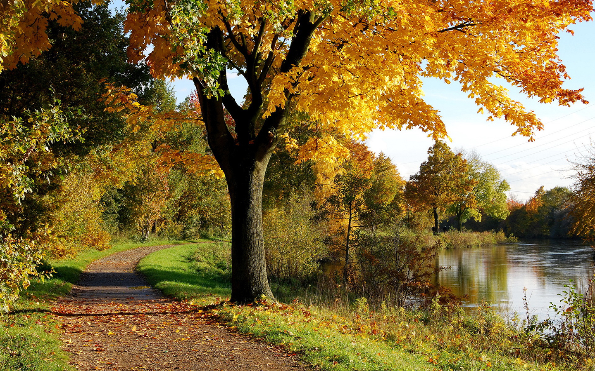

**Ход праздника**

*Музыкальный зал украшен в традициях русского быта, по сезону осени. Звучит русская народная музыка.*

**1-й глашатый:** (ребенок)

Эй, народ честной, здравствуйте!

Всех на праздник - ярмарку приглашаю!

Веселья и хорошего настроенья желаю!

В город Мастеров наш праздник отправляется,

Потому что мастера здесь лучшие собираются.

Если вы приглядитесь, то сами в этом убедитесь!

**2-й глашатый:** (взрослый)

Ой, вы, гой еси, красные девицы и добрые молодцы, а так же все гости нашего праздника! Слушайте да глядите, да не говорите, что слыхом не слыхивали и видом не видывали! Приглашаем всех на Ярмарку веселую! Собрались здесь гости желанные: плясуны и игрецы, кукольники и певцы. И начнется на Ярмарке веселое представление с играми - потехами, с хороводами и песнями, шутками и прибаутками! Покажут на Ярмарке люди торговые, чем богаты города их русские, чем товары славятся! Приглашаем всех на Ярмарку нашу веселую! Ой, сколько гостей на Ярмарке собралось! Время и Ярмарку открывать!

*Дети входят в зал с песней «Ярмарка»*

*выходят 2 девочки с подносами, на которых лежат баранки,пряники и прочие сладости*

**1 девочка:**

Мы - жнеи молодые, серпы золотые Весело жали серпочки мелькали Принесли к вам мы с ячменем пироги, Пряники, коврижки калачи и пышки!

**2 девочка:**

Угощайтесь, подружки! Дальние и порядовые! Пирогами, закличками!

  Да пряниками медовыми!

*Идут с подносами по залу и раздают угощения*

**Ведущий**:

Пришла ярмарка с добром!

Для кого с пряниками, пирогами и орехами, а для кого песнями, плясками,

потехами!

*Шумовой оркестр «Во кузнице»*

**1 ведущий:**

Тайну вам, друзья открою Скажем всем без лишних слов

Вы сегодня оказались В чуде граде мастеров!

**2 ведущий:**

Нынче прибыли на праздник

Мастера ремесел разных!

**3 ведущий:**

Эй, народ! Спешите видеть! В тесноте, да не в обиде.

К нам явились не купцы, А умельцы - молодцы.

**4 ведущий:**

А вот и мастерицы - пряхи, садовники,

Огородники да мастеровые

С товарами из Чудова села сами к нам идут.

*Дети входят с лодками под наигрыш «Барыни» расхваливают свой товар.*

*Уходя, ставят его на стол. Ходят по залу, продавцы кричат:*

**1-й продавец:**

Вот орешки! Хорошие орешки!

Вкусные ,на меду, давай в шляпу накладу!

**2-й продавец:**

Селедка! Селедка! Копченая селедка!

Давай! Давай любую выбирай!

**3 - продавец:**

Яблоки ранеты, яблоки! Кому яблоки!

Яблоки ранет, каких на свете лучше нет!

Кому яблоки продать? Кому дешево отдать?

Грушевые! Ананас! Купи, дочка про запас!

*Девочка покупает корзину яблок, ставит их по середине дома!*

*Дети водят хоровод под р.н.м. « Коробейники»*

*Продавцы уходят.*

*Выходят 2 девочки с хохломской посудой.*

**1 девочка:**

Как волшебная жар птица, Не выходит из ума

Чародейка, мастерица Золотая хохлома!

**2 девочка:**

Посуду нашу для щей и каши

Не бьется, не ломается

И порче не подвергается!

*Выходят несколько мальчиков с глиняными игрушками в руках!*

**Мальчик:**

Вот игрушки расписные - хохломские, вятские

Щеголихи слободские, кумушки посадские!

*С платками, кружевами выходят друг за другом несколько детей.*

**1 ребенок**:( *с кружевами лентами)*

Пришли мы с нитками пряными Со всяким рукоделием

С лентами платками

Узорчатыми кружевами!

**2 ребенок** ( *с маленькими платочками*)

Платочки шелковые-

Алые, голубые, лиловые!

**3 ребенок** ( *с большими платками)*

А вот платки расписные посадские

Можно сказать даже царские!

**Девочки:** *(выходят две девочки, в руках семечки)*

Семечки калены Размолот Алены

Всем, всем, всем, раздает! И всем сдачи дает.

**1-й ведущий:**

Это всем давно признать пора

Всюду русские в полете мастера!

Наш свободный удивительный народ,

Он чудес- сказку создает.

И хоть сказкой никого не удивишь

Знает наш и Лондон и Париж!

Воздадим же большую хвалу

**2 - ведущий:**

Пришли нас позабавить два брата.

Сейчас мы послушаем о чем разговаривают скоморохи

Демьян да Вавило, чтоб их великан придавило!

**Вавило**: Уж как жили два брата - Демьян да Вавило

**Демьян**: Вавило - рубаха да Демьян кафтан.

**Вавило**: Пора брат Демьян землю пахать, рожь засевать!

**Демьян:** Эх; Вавило – простота, лошадь без хвоста!

**Вавило:** А Демьян - то волокита Лошадь без копыта!

**Демьян:** У Вавило – это у Демьяна вороная

У Вавило то не едет У Демьяна не везет!

**Вавило:** Эх, бросим ка брат Демьян с тобой это ремесло!

**Демьян:** Давай кА лучше брат Вавило, деньги ковать!

**Вавило:** Вот Вавило стал ковать А Демьян то подувать!

**Демьян:** У Вавило - то не дует Демьяна не кует!

**Ведущий;** Эх, Демьян да Вавило, Сидели бы дома!

**Вавило:** А давай-ка брат Демьян

По селениям ходить Да народ смешить!

**Ведущий:** Спасибо скоморохи еще приходите да небылицы приносите!

**Скоморохи:**Помогите скоморохам и пройдохам! *(все хлопают).*

**Дети:** Вот дали!

**Ведущий:** Запевай песню шуточную прибауточную!

*Дети исп. «Вот дали» р.н. шут. Песня*

**Ведущий:** Как кадриль всех танцоров увлекает.

*Дети исполняют «Кадриль» звучит фонограмма*

*В конце танца все дети кланяются и парами уходят.*

